Deel B - functioneel programma van eisen acantus

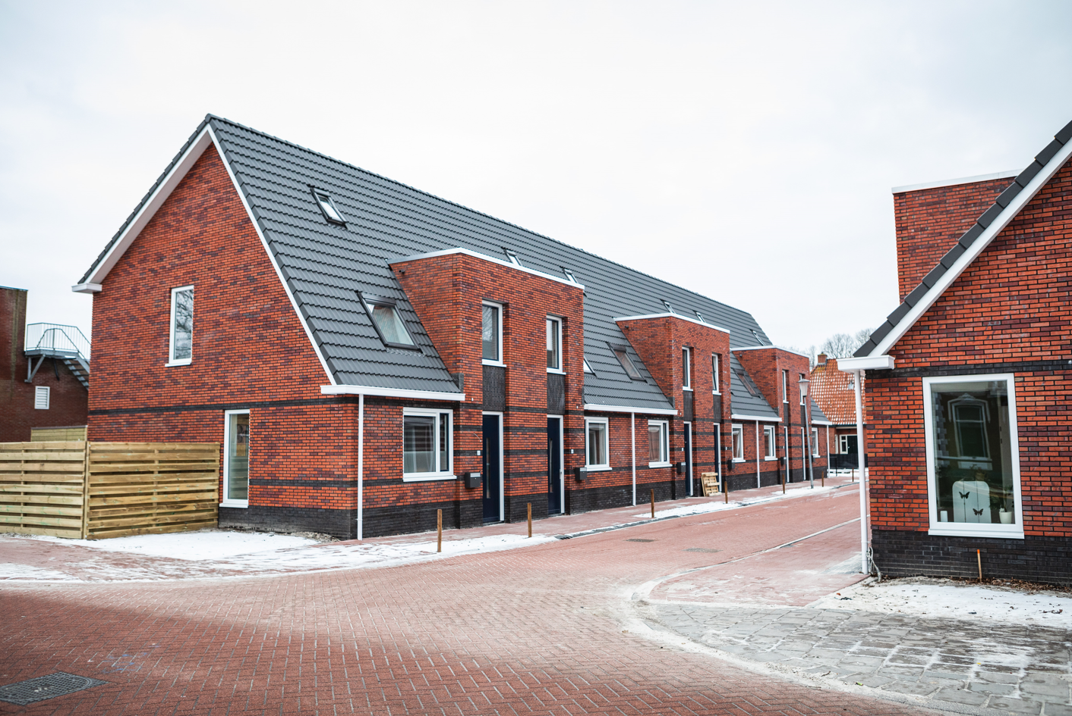



Versie: 1.0
Status: definitief
Datum: 24-12-2024 / 18-3-2025

1.algemeen

inleiding
Acantus wil met het functioneel Programma Van Eisen (PVE) een minimale woonkwaliteit omschrijven voor nieuw te bouwen woningen. Nieuwbouwwoningen kunnen excelleren in omvang, functionaliteiten en ontwerp, maar dient minimaal te voldoen aan de Acantus Woonstandaard.

De woonstandaard
De opgave voor nieuwbouw van woningen vraagt om standaardisering. Door landelijke samenwerking van betrokken partijen zijn er generieke uitgangspunten geformuleerd. Dit is vertaald naar De Woonstandaard opgesteld door het Netwerk Conceptueel Bouwen (NCB). Aedes heeft namens de woningcorporaties in deze samenwerking geparticipeerd. Het voordeel van deze aanpak is dat hierdoor nieuwbouw van woningen fabrieksmatiger en seriematiger gerealiseerd kunnen worden.
De NCB Woonstandaard wordt periodiek geactualiseerd op basis van innovatie en wijzigingen betreffende wet- en regelgeving. Hierdoor is en blijft de NCB Woonstandaard altijd actueel. De laatste versie van de NCB Woonstandaard is te downloaden op o.a. www.aedes.nl en www.conceptueelbouwen.nl.
In de NCB Woonstandaard zijn Product Markt Combinaties (PMC) uitgewerkt en gestandaardiseerd. De PMC zijn uitgewerkt in categorie 1 t/m 16. Iedere categorie is passend bij een betreffende doelgroep met zijn woonwensen.

Acantus Woonstandaard
In basis wil Acantus zich aansluiten bij de NCB Woonstandaard. Op onderdelen wil Acantus verduidelijking of afwijken.
In dit functioneel PVE wordt aangegeven waar Acantus uitgangspunten verduidelijkt, concretiseert of afwijkt van de NCB Woonstandaard. De NCB Woonstandaard en dit functioneel PVE is de Acantus woonstandaard.

Technische Programma Van Eisen (PVE) en algemene voorwaarden
In aansluiting op dit functioneel PVE is het technische PVE en algemene voorwaarden bijgesloten
- In het functioneel PVE is omschreven wat er minimaal dient te worden gebouwd.
- In het technische PVE is omschreven waar nieuwbouw van woningen technische minimaal aan dient te voldoen.
- In de Algemene voorwaarden nieuwbouw Acantus staat omschreven onder welke voorwaarden nieuwbouw dient te worden gerealiseerd.

2.De Acantus woonstandaard

Algemeen
- Zie NCB Woonstandaard o.a. te downloaden op www.aedes.nl en www.conceptueelbouwen.nl
- De woningen dienen te voldoen aan Europese, landelijke en regionale wet- en regelgeving.
- Zo ook aan regelgeving overige instanties (gemeente, provincie, waterschappen, nutsbedrijven etc.).
- Het ontwerp is passend bij duurzaamheidsdoelstellingen en de bewonersdoelgroep.
- Woningen voldoen aan eisen Politie Keurmerk Veilig Wonen (PKVW), certificering niet vereist.
- De woningen worden geschikt voor verhuur opgeleverd, wat inhoudt dat de woning bouwkundig en installatietechnisch zijn afgewerkt en getest.
- De infrastructuur zoals verhardingen, groenvoorzieningen en terreininrichtingen op de kavel zijn aangebracht.
- Vanuit de woning is zicht op de openbare ruimte mogelijk.

Buitenzijde
- Situering: LLB-woningen voorzien van beperkte buitenruimte, maximaal 60m2 eigen tuin.
- Onderhoud:
  - de woning dient onderhoudsarm te worden gerealiseerd.
  - De te onderhouden onderdelen dienen volgens de Arbo-regels bereikbaar te zijn.
- Buitenruimte:
  - Grondgebonden: terras minimaal 12m2 (afwijking op NCB Woonstandaard)
- Parkeren: dient minimaal te voldoen aan gemeentelijke eisen.
- Signalering: huisnummer goed zichtbaar voor hulpdiensten bij een woning.
- Goten: eenvoudig schoon te maken.
- Afvalinzameling: opstelplaats voor containers aanwezig.
- Terreinverharding:
  - Tuinen voorzien van paden van openbaarterrein naar voordeur, achterdeur, berging en eventueel achterpad.
  - Achterpaden voorzien van kolken en (mol)goten.

interieur algemeen
- Onderhoud: de woning dient onderhoudsarm te worden gerealiseerd.
- Hoogte verschillen tussen verschillende ruimten op dezelfde verdieping zijn niet toegestaan (geen drempels en opstortingen). Met uitzondering van entree toilet en badkamer.
- Vloer: woningen worden opgeleverd zonder vloerplinten.
- Deuren:
  - Voordeur voorzien van raam of zijlicht.
  - Achterdeur voorzien van raam.
  - Binnendeuren uitvoeren in opdek.
  - Binnen kozijnen voorzien van bovenlicht.
  - Geïsoleerde briefplaat in de voordeur aanbrengen.
  - Achter- en bergingsdeuren voorzien van opvangbeugel met deurstop en deurhaak.
- Ramen: draaiende delen voorzien van raamgreepjes met slot.
- Trappen:
  - De trap van benedenverdieping naar de eerste verdieping uitvoeren als dichte trap.
  - Overige trappen uitvoeren als open trap.

Installatie
- Woningen aangesloten op alle noodzakelijke nutsvoorzieningen.
- Wasmachine: opstelplaats wasmachine, in overleg met Acantus.
- Wasdroger: opstelplaats wasdroger, in overleg met Acantus.
- Zonwering: indien noodzakelijk vanuit wettelijke regelgeving.
- Deurbel: bekabelde deurbeldrukker nabij de voordeur aanbrengen.
- Verlichting: ter plaatse van huisnummer een licht punt met armatuur aanbrengen.
- Elektra:
  - Algemeen
    - In iedere verblijfsruimte minimaal 1 dubbele WCD per hoek met uitzondering van de slaapkamers t.p.v. de hoek waar de deur zit .
    - Minimaal 1 WCD per 4m2 verblijfsruimte in het vertrek.
  - Meterkast
    - 3 fasen, minimaal 9 groepen.
    - Beltrafo (deurbel bedraad).
    - Dubbele WCD.
    - Voorzien van CAI en glasvezel aansluiting
  - Hal
    - Lichtpunt plafond.
    - Schakelaar halverlichting i.c.m. WCD.
    - Hotelschakelaar met verlichting overloop 1e verd.
    - Schakelaar buitenverlichting.
  - Woonkamer
    - Lichtpunt plafond.
    - Minimaal 1 dubbele WCD ter plaatse van TV opstelplaats.
    - Internet en CAI aansluiting (bedraad) t.p.v. TV opstelplaats
    - Hotelschakelaar toepassen als de woonkamer/keuken van 2 zijden benaderbaar is.
  - Keuken
    - Lichtpunt plafond.
    - Zie tevens technisch PVE
    - Hotelschakelaar toepassen als de woonkamer/keuken van 2 zijden benaderbaar is.
  - Toilet
    - Lichtpunt plafond.
  - Badkamer
    - Lichtpunt plafond.
    - Lichtpunt boven spiegel.
    - Nabij deur dubbele schakelaar voor lichtpunt plafond en spiegel.
    - Dubbele WCD aanwezig nabij wastafel.
  - Slaapkamer(s)
    - Lichtpunt plafond.
  - Zolder (indien aanwezig)
    - Lichtpunt goed bereikbare plaats.
  - Berging
    - Lichtpunt plafond.
    - Lichtpunt buitenzijde, schakelbaar vanuit woning.
    - Minimaal 1 dubbele WCD.
  - Buiten
    - Lichtpunt voorzijde woning.
    - Lichtpunt achterzijde woning.
    - Lichtpunt berging
    - Bij brandgang: voorzien van voldoende verlichting conform PKVW.
- Loze leidingen
  - Voorzien van trekdraad vanuit meterkast naar
    - alle slaapkamers, afmonteren met blindplaat.
    - zolder, afmonteren met blindplaat.
- PV-panelen: Grondgebonden woningen standaard voorzien van 8 PV panelen.

Keuken
- Opstelling: keuken uitvoeren volgens technische PVE (afwijking op NCB Woonstandaard).
- Voorzieningen:
  - Aansluitpunt koelkast, keuken niet voorzien van (inbouw)koelkast.
  - Aansluitpunt afzuigkap, keuken niet voorzien van (inbouw)afzuigkap.
  - Aansluitpunt vaatwasser, keuken niet voorzien van (inbouw)vaatwasser.

badkamer en toilet
- Opstelling:
  - badkamer uitvoeren volgens technische PVE (afwijking op NCB Woonstandaard).
    - douche met glijstang.
    - Wastafel met spiegel en planchet.
    - Verwarmen met radiatoren of vloerverwarming.
  - toilet uitvoeren volgens technische PVE (afwijking op NCB Woonstandaard).
    - Fontein toepassen.
    - Toiletrolhouder toepassen.
- Hang & sluitwerk: deuren voorzien van vrij/bezetslot.
- Wanden: bij LLB-woningen dienen de wandconstructies geschikt te zijn voor het plaatsen van wandsteunen.
- Plafond: schimmelwerend materiaal/afwerking toepassen.

Zolder (indien aanwezig)
  - Afwerking
    - Als onbenoemde ruimte: geen nadere afwerking. In het zicht komende delen zijn onbeschadigd en vrij van vuil.
    - Als verblijfsruimte: plafondplaten wit afwerken.
  - Trap
    - Bij een zolder met beperkte stahoogte en bestemd als bergruimte deze voorzien van een vlizotrap
    - Bij een zolderverdieping met voldoende stahoogte en aangemerkt kan worden en geschikt is voor verblijfsgebied, voorzien van een vaste trap

Buitenberging
  - Berging uitvoeren volgens technische PVE (afwijking op NCB Woonstandaard). Standaard Acantus berging conform afspraak De Groot Vroomshoop of gelijkwaardig.

Appartementen
In aanvulling op de Acantus woning standaard.
- De entree is duidelijk herkenbaar onder andere met verlichting en naambord. Huisnummers worden op de buitengevel of borden aangegeven.
- Schoonloopmat aanbrengen bij hoofdentree (verdiept).
- Wanden, vloeren en plafond in de algemene ruimten worden afgewerkt opgeleverd.
- Postkast; Aan de buitenzijde is een postkast aanwezig, voorzien van huisnummering. Deze van binnenuit bereikbaar zijn voor de bewoner.
- Geïntegreerd bellentableau plaatsen bij de hoofdtoegang.
- Huisnummering en de indeling per verdieping zichtbaar in de centrale hal aangebracht.
- Etages en huisnummers worden per verdieping in het trappenhuis aangegeven
- Etages en huisnummers worden per verdieping in de lift aangegeven
- Is een intercom met videofoon aanwezig.
- Wordt een digitaal druppelsysteem toegepast voor toegang en centrale ruimten.
- Hoofd entree voorzien van een schuifdeur of draaideurautomaat.
- Deuren die toegang verlenen tot de galerijen worden van een automatische deurdranger voorzien als die vanuit een WMO-aanpassing noodzakelijk is.
- De entree en algemene binnen- en buitenruimten moeten worden voorzien van verlichting waarmee deze duidelijk herkenbaar en veilig zijn.
- De verlichting functioneert op basis van een schemerschakelaar of bewegingsmelder continu op minimaal niveau. Bij gebruik van een ruimte een hoger niveau.
- Scootmobiel opstelplaatsen volgens Acantus beleid.
- Lift; bij minder dan 4 verdiepingen in overleg met Acantus.
- Valbeveiliging dak Volgens V&G ontwerpplan.
- Bergingen in woongebouw; voorzien van verlichtpunt combischakelaar en dubbele WCD. Elektra berging gekoppeld gevoed door meterkast woning op separate groep.
- Afsluitbare schoonmaakkast per verdieping inclusief installaties.

